**Jueves**

**02**

**de Septiembre**

**Segundo de Primaria**

**Lengua Materna (clase bilingüe)**

*¡Me gusta mi lengua materna y mi cultura!*

***Aprendizaje esperado:*** *Conoce que hay diversas lenguas maternas diferentes a la suya, así como, su cultura.*

***Énfasis:*** *Identifica lenguas diferentes a la propia y comprende el valor y la importancia de ser bilingüe.*

**¿Qué vamos a aprender?**

Aprenderás que hay diversas lenguas maternas diferentes a la tuya, así como, su cultura.

**¿Qué hacemos?**

¿Qué te parece si iniciamos cantando una bonita canción?

¡Vamos a escucharla!

* [**#AprendeEnCasa**](https://www.youtube.com/hashtag/aprendeencasa)**II. 1º Primaria. Lengua Materna. ¡Ya amaneció! 12 de noviembre 2020**

<https://youtu.be/Zx7CsZgPut8>

Canción en lengua materna.

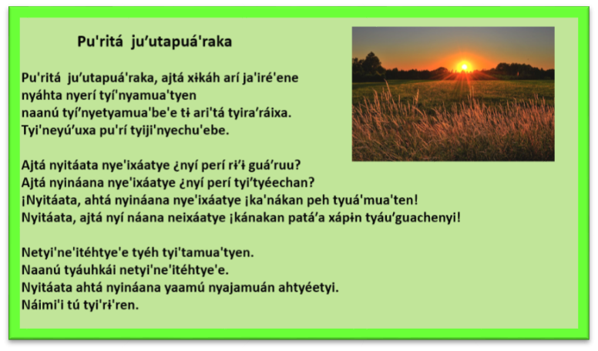

Canción en español.

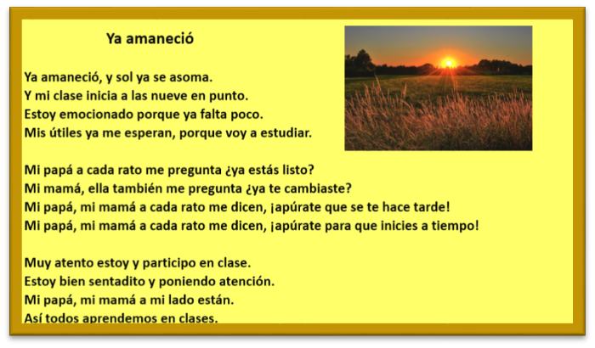

Te gustó, esta padrísima.

La letra es muy bonita, así nos amaneció y estamos muy contentos porque vamos a estudiar y tus papás, te van acompañar, eso es muy bonito. ¿No te parece?

Hoy conoceremos un poco de las lenguas maternas que hablan cada uno ¡allá en casa!

¿Cuál es tú lengua materna, la lengua indígena que hablas tú?

Por ejemplo, Pablo responde: Mmm zoque de Chiapas, mazateco de Oaxaca, tepehua de Veracruz, huichol de Jalisco o purhépecha de Michoacán o náhuatl, ¿Cuál?

Nombre de las lenguas indígenas.

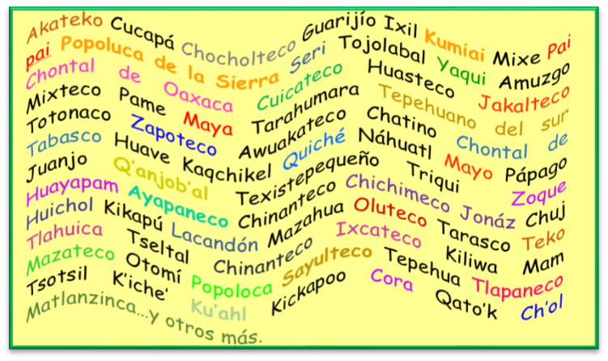

Te darás cuenta que, son muchas lenguas o idiomas indígenas, alguno de esos, ¡seguramente hablaras tú o tu familia! Eso es muy importante.

En nuestro país que es México, se hablan 68 idiomas indígenas aparte del español. A estos idiomas se les llaman lenguas maternas.

Así se ve un mapa con la ubicación de esos idiomas.

**Mapa de México de la Diversidad lingüística.**

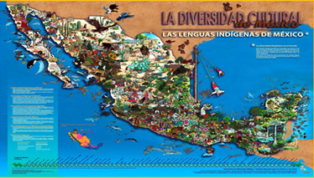

Nuestro país, qué es México o República Mexicana, es el lugar en dónde vivimos, cada uno puede estar cerca o lejos.

Qué te parece si en un mapa de la República Mexicana, ubicamos algunas lenguas, porque, además de hablar esa lengua materna hay muchas tradiciones, costumbres y cosas que pueden definir o que son parte de una cultura, esa lengua y cultura puede ser la tuya.

Primero, observa el mapa.

República Mexicana

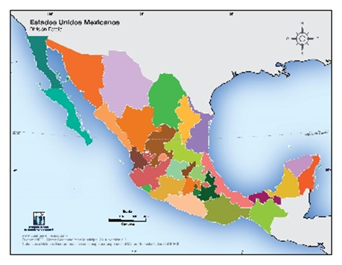

¡Ya viste que es muy grade nuestro país!

Observa en seguida hay unos papelitos con el nombre de algunas lenguas indígenas.

Qué te parece si las pegas en el mapa, pero el lugar en donde se habla.

Pega los papelitos con el nombre de algunas lenguas en el mapa, según sea el estado en donde se hable.

Yaqui

Cora

Tarahumara

Maya

Huasteco

Popoloca

Mazahua

Y ahora, vamos hacer algo parecido, pero con objetos culturales, igual, vamos a colocar la imagen sobre el lugar, que vamos a ubicar en el mapa.

¿Te gusta la idea?

**Cajitas de Olinalá, Guerrero.**

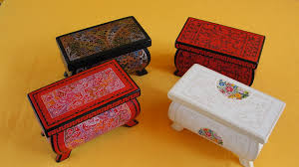

**Los voladores de Papantla, Veracruz.**

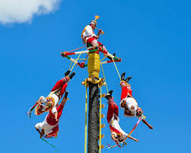

**La muñequita mazahua, Estado de México.**



**Las pirámides de Chichen Itzá en Yucatán.**

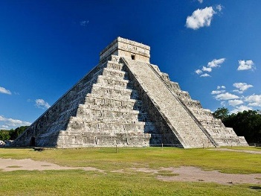

**Los bordados de Tenango de Doria de Hidalgo.**

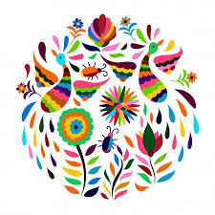

**La danza del venado en Sonora.**

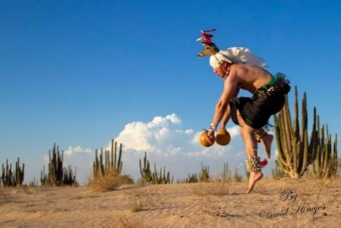

Las culturas son muy ricas en conocimientos.

Te diste cuenta que son muchas lenguas y culturas.

**Huichol, tutunakú, náhuatl, tojo’labal, ch´ol, guarijio, hñahñu, mazahua, tlahuica, popoloca, tének, zapoteco, chinanteco, maya** y otras.

Y seguramente te has de sentir muy orgulloso de tu cultura y de hablar una lengua indígena.

Quieres conocer a algunas personas que están orgullosas de pertenecer a una cultura y poder hablar su lengua materna. Observa con atención los siguientes videos, para que las conozcas:

* **21 de mayo. Día Mundial de la Diversidad Cultural para el Diálogo y el Desarrollo. Ayuujk (mixe).**

<https://youtu.be/W043uXy2QOo>

<https://youtu.be/w0TCcpxx6rE>

Es muy importante apreciar la diversidad cultural y lingüística de nuestro país, porque nos permite vivir en armonía, conocer otras lenguas o idiomas de otros niños, comprender que su lengua es una de las tantas lenguas del país y del mundo, con el mismo valor que el español y las demás lenguas indígenas.

Por eso es muy importante que aprendas a leer y a escribir bien tu lengua materna o tu lengua indígena, así como, hablar y escuchar los distintos discursos y conocimientos que tiene tu lengua y cultura.

De esa manera podrán hablar sobre los distintos textos que leen o que escriben en tu propia lengua.

Me ayudas a leer lo siguiente:

**Diversidad lingüística.**

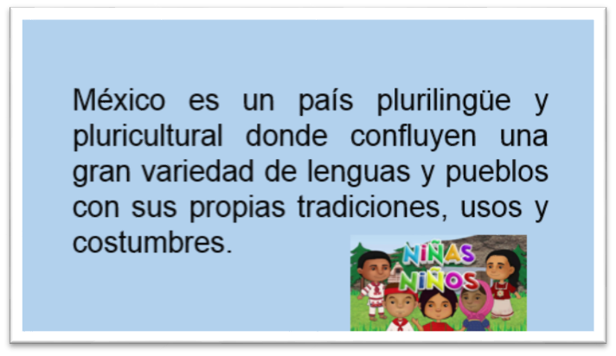

Antes de despedirnos, observa el siguiente video.

* **Una mariposita.**

<https://youtu.be/Rzs6aOE4TTo>

¡Qué bonita canción!

Que te pareció tu primera sesión de Lengua Materna, ¿Lengua indígena?

Aprendiste que en nuestro país se hablan muchas lenguas, que vivimos en un país diverso en lenguas y culturas y que debes estudiar tu lengua y sentirte orgulloso de tu cultura.

Si te es posible consulta otros libros y comenta el tema de hoy con tu familia. Si tienes la fortuna de hablar una lengua indígena aprovecha también este momento para practicarla y platica con tu familia en tu lengua materna.

**¡Buen trabajo!**

**Gracias por tu esfuerzo.**

**Para saber más:**

Lecturas

https://libros.conaliteg.gob.mx/